Лабораторна робота № 1  
з дисципліни «Методи оптимізації та дослідження операцій»  
студента групи ПК-14-2  
Андріяша Павла  
Варіант 1

**Умова**

Підприємство може виготовляти два види виробів А і В, використовуючи для їх виготовлення обмежену кількість матеріалів (виду С і Д відповідно не більше 1800 і 1600 кг) і обладнання (у кількості 3000 станко-годин).

|  |  |  |  |
| --- | --- | --- | --- |
| Види ресурсів | Об’єм ресурсів | Виріб А | Виріб В |
| С | 1800 кг | 15 кг | 25 кг |
| D | 1600 кг | 12 кг | 18 кг |
| Обладнання | 3000 ст. год. | 25 ст. год. | 28 ст. год. |
| Прибуток |  | 17 тис. грн. | 23 тис. грн. |

Необхідно **визначити, скільки виробів А і В повинно виготовити підприємство, щоб отримати найбільший прибуток**, за умови, що виробів А має бути виготовлено не менше 25, а виробів В – не менше 16 одиниць.

**Розв’язок**

1. Визначимо невідомі – кількість необхідних одиниць виробу: типу А – а, типу В – b.
2. Визначимо цільову функцію – нашу математичну модель: $z\left(a,b\right)=17a+23b→\max{ \left(1\right)}$
3. Визначимо обмеження: $$\left\{\begin{aligned}15a+25b≤1800 \\ 12a+18b≤1600 \\ 25a+28b≤3000 \\ a≥25 \\ b≥16\end{aligned}\right. (2)$$
$$\left\{\begin{aligned}15a+25b=1800 \\ 12a+18b=1600 \\ 25a+28b=3000 \\ a=25 \\ b=16\end{aligned}\right. (3)$$

4. Намалюємо графік із системи 3:

Точка А має координати (25,16), точка В – (25, ?), точка С – (?, 16).  
Точка В це перетин прямої a=25 i 15a+25b=1800, тобто: $$\left\{\begin{aligned}15a+25b=1800 \\ 15a=375\end{aligned}\right. \\ 25b=1425 \\ b=57$$

Таким чином координати точки В – (25, 57).  
Точка С це перетин b=16 i 15a+25b=1800, тобто:

$$\left\{\begin{aligned}15a+25b=1800 \\ 25b=400\end{aligned}\right. \\ 15a=1400 \\ a=93.(3)$$

Таким чином координати точки C – (93.(3), 16).

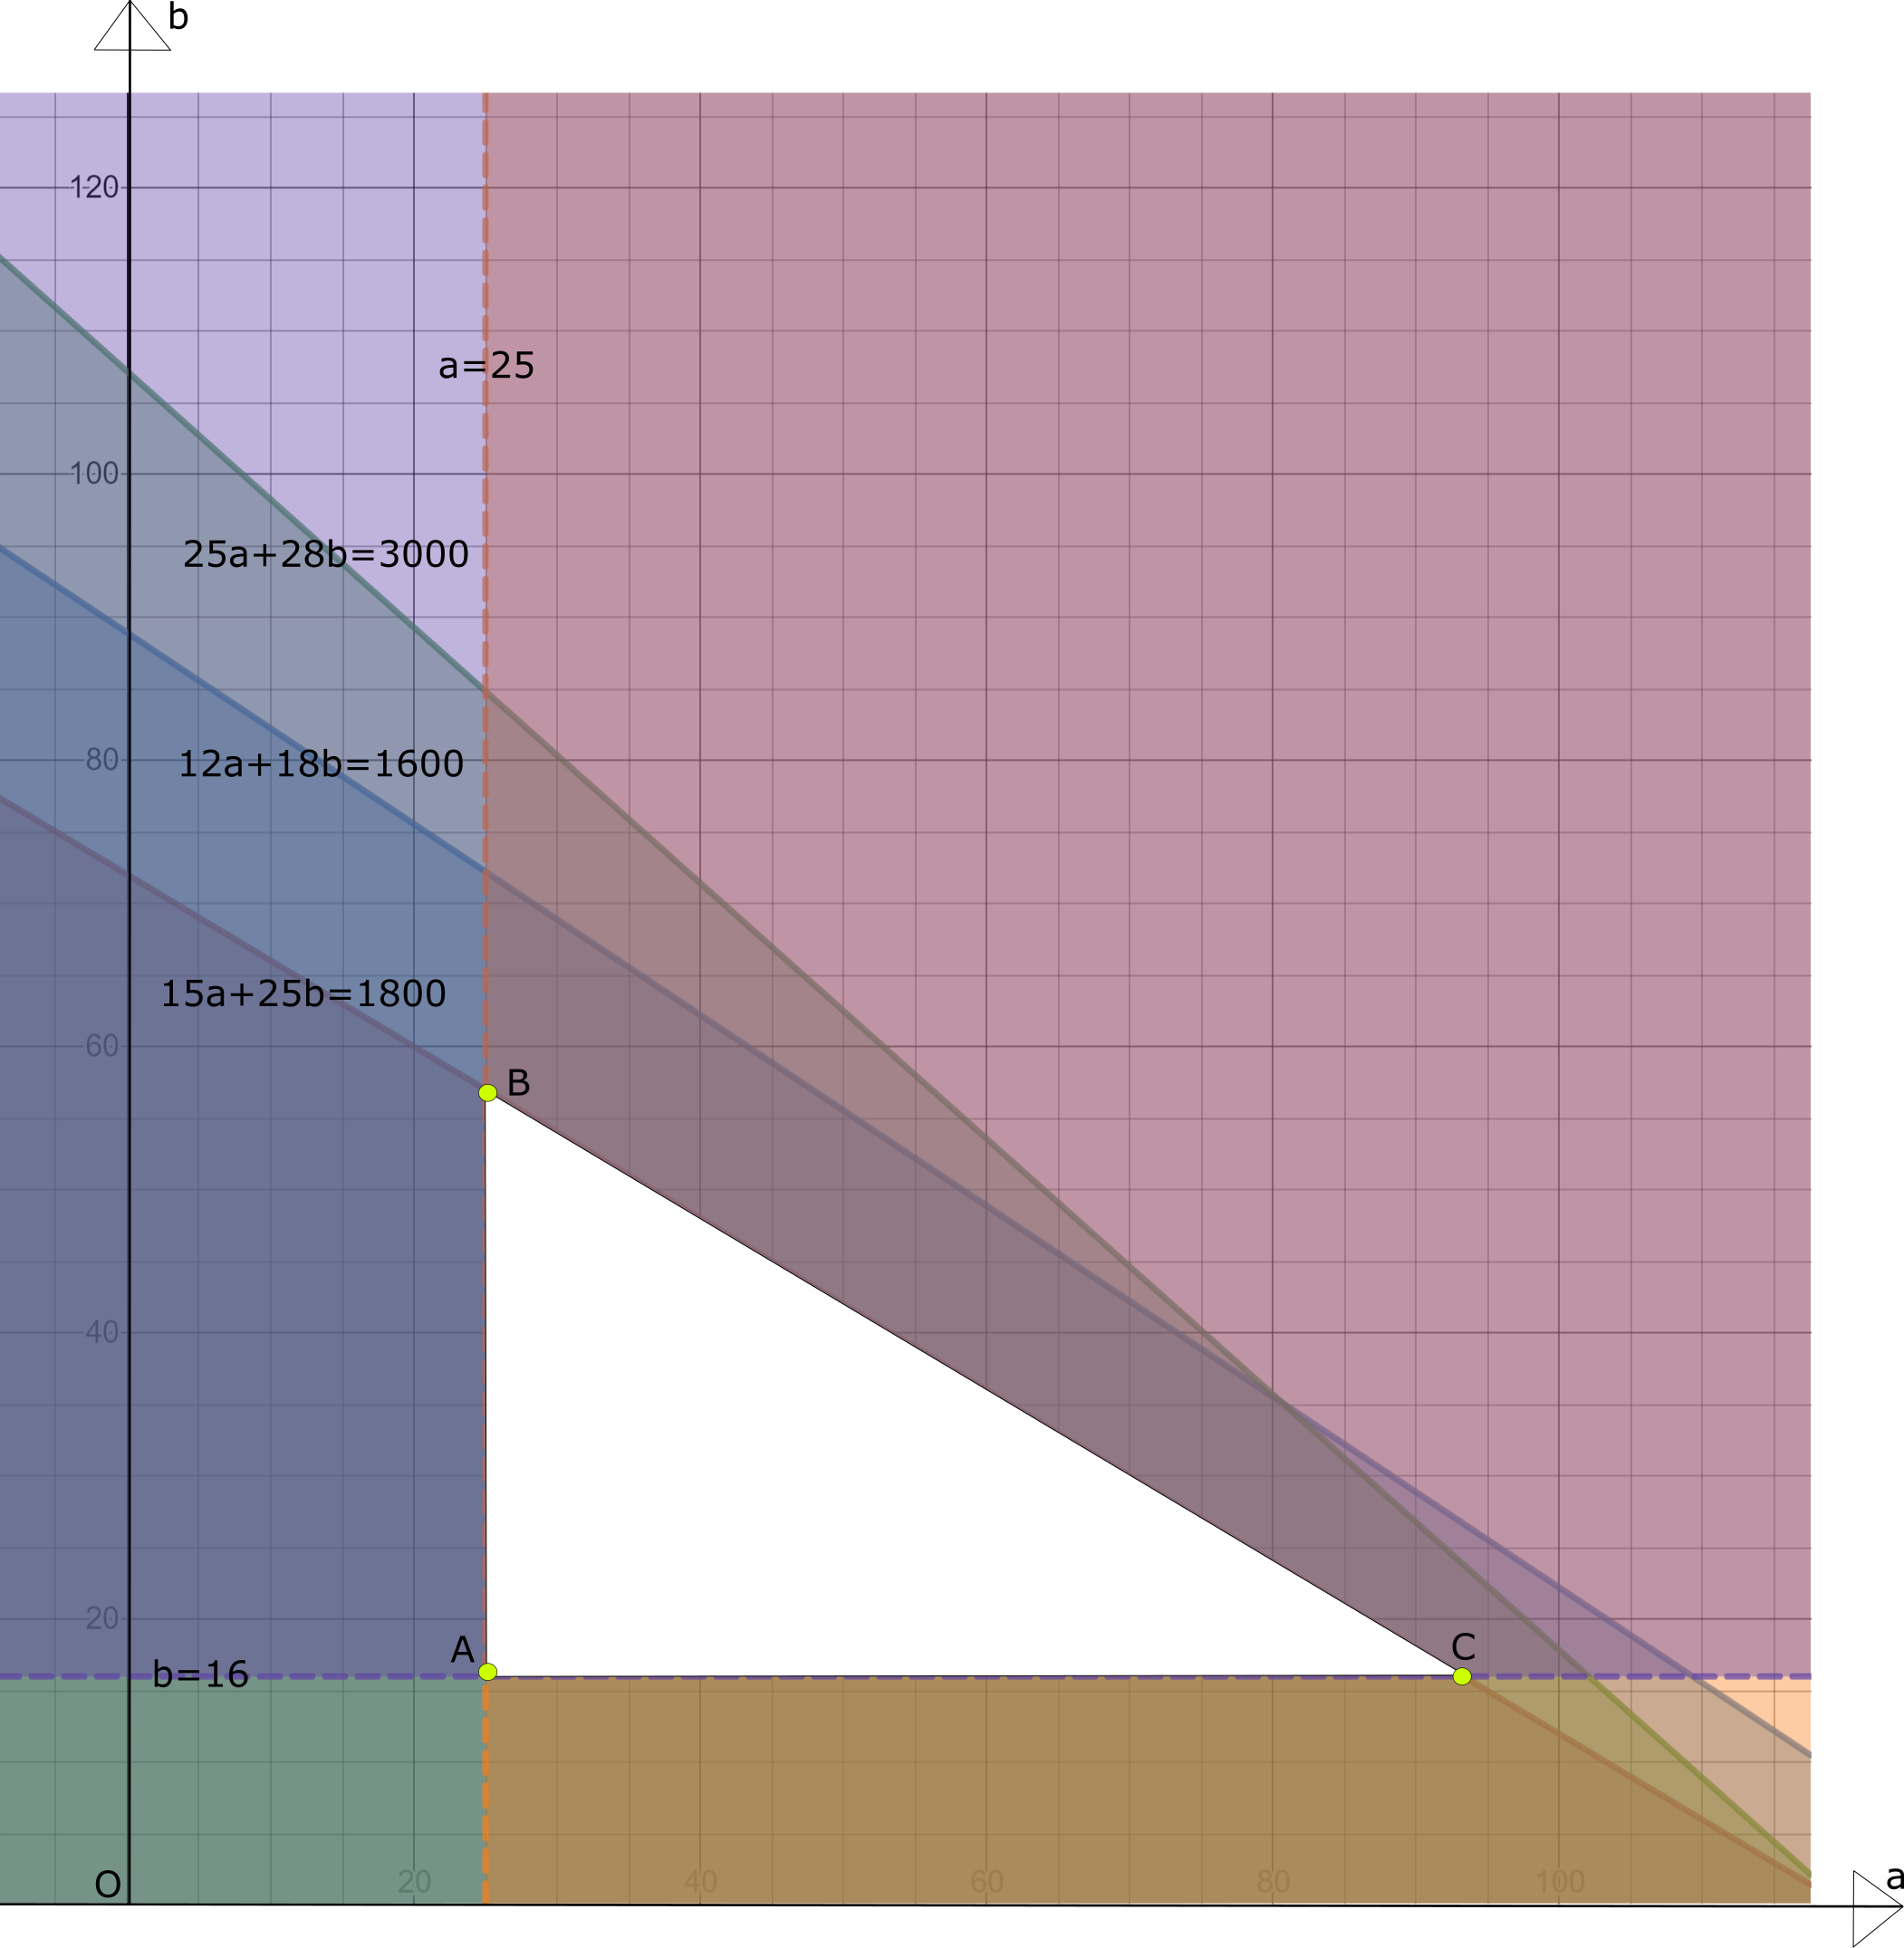

Як можна побачити на зображенні отримана фігура – прямокутний трикутник, тобто область допустимих розв’язків опукла і непорожня, що означає: максимальне значення знаходиться в одній із вершин.

$$z\left(A\right)=z\left(25,16\right)=425+368=793$$

$$z\left(B\right)=z\left(25,57\right)=425+1311=1736$$

$$z\left(C\right)=z\left(93,16\right)=1581+368=1949$$

**Висновки**: прибуток буде максимальним (1949 тис. грн.), якщо підприємство виробить 93 вироби А і 16 виробів В.